
Den Kulturelle Skolesekken
Lokale produksjoner 2013 - 2014

1. – 2. trinn: Teater – Fortellerkunst

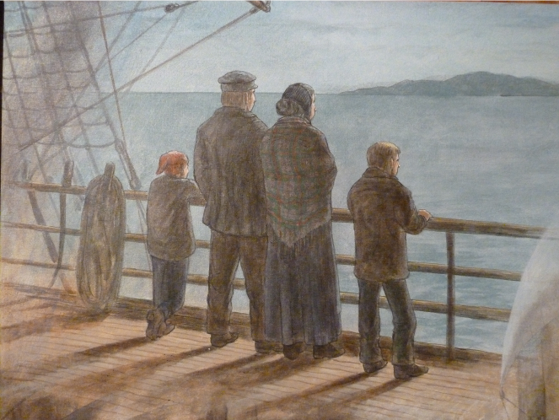
Forteljarkokeriet
Namnet mitt er Anne Elisebeth Skogen. Eg er forteljar og driv einmannsføretaket www.forteljarkokeriet.no
Eg jobbar med ulike forteljarsjangrar og fortel i ulike fora og for ulike aldersgrupper.
Eg har dei siste åra hatt ulike forteljarframsyningar om det første norske utvandrarfølgjet som drog frå Stavanger til Amerika i 1825 med emigrantskipet Restauration. Dei var 52 menneske om bord og om lag halvparten var barn og ungdomar. Eg har fortalt for ungdomsskular, mellomtrinn, barnehagar, og vaksne. Hausten 2012 turnerte eg i sju statar i USA med ”With Restauration through Hell Gate to The Promised Land”.

”Over havet til Amerika i 1825”
Småskulevarianten er ei 40 minutters førestilling der elevane delvis er i rolle ombord i seglbåten, med ein 5 minutts pause midt i. Då går dei ”i land på Madeira”. På Madeira får dei smakebitar av framande frukter som utvandrarane verken hadde sett eller smakt før.
Gjennom forteljinga vil dei bli kjende med nokre av borna om bord, få høyra kvifor dei reiste og kva som skjedde då dei kom New York. Til slutt følgjer dei utvandrarane på ei stor elv og så på ein kanal fram til Kendal der dei skulle bu.

Praktisk
Før eg kjem, må det vera eit rydda eit ope rom på golvet ca. 7,5 X 4,5 meter ( nok til at alle elevane får plass inni eit omriss av ein båt, som eg legg ut som tau.) De får vurdera golvplassen i høve til storleiken på gruppa.
Eg treng 10 minutt i klasserommet til å førbu meg før elevane kjem inn.

Turneplan:
Skole: | Dato: | 1.trinn | 2.trinn
Oltedal | Tirs 24. sep | 10.30 (begge trinn)
Bærland | Tirs 24. sep | 11.30 | 12.40
Ålgård | Ons 25. sep | 08.30 | 09.40
Solås | Ons 25. sep | 11.45 | 12.30
Dirdal | Tors 26. sep | 09.30 (begge trinn)

Mvh DKS koordinator i Gjesdal: Ingvild Arnevik Aadnøy, 51 61 23 27, ingvild.aadnoy@gjesdal.kommune.no

